
CỘNG HÒA XÃ HỘI CHỦ NGHĨA VIỆT NAM

QCVN 33 : 2011/BGTVT

QUY CHUẨN KỸ THUẬT QUỐC GIA
VỀ GƯƠNG CHIẾU HẬU DÙNG CHO XE Ô TÔ
National technical regulation on rear view mirrors for automobiles

HÀ NỘI - 2011

Lời nói đầu
QCVN 33 : 2011/BGTVT do Cục Đăng kiểm Việt Nam biên soạn, Vụ Khoa học - Công nghệ trình duyệt, Bộ Giao thông Vận tải ban hành theo Thông tư số 57/2011/TT-BGTVT ngày 17 tháng 11 năm 2011.
Quy chuẩn này được biên soạn trên cơ sở tiêu chuẩn TCVN 6769:2001.

QUY CHUẨN KỸ THUẬT QUỐC GIA VỀ GƯƠNG CHIẾU HẬU
QUY CHUẨN KỸ THUẬT QUỐC GIA
DÙNG CHO XE Ô TÔ

National technical regulation on rear view mirrors for automobiles
1. QUY ĐỊNH CHUNG
1.1. Phạm vi điều chỉnh
Quy chuẩn này quy định về yêu cầu kỹ thuật và kiểm tra chất lượng an toàn kỹ thuật đối với gương chiếu hậu dùng cho xe ô tô (sau đây gọi tắt là gương).
1.2. Đối tượng áp dụng
Quy chuẩn này áp dụng đối với các cơ sở sản xuất, nhập khẩu gương, sản xuất lắp ráp ô tô và các cơ quan, tổ chức liên quan đến thử nghiệm, kiểm tra chứng nhận chất lượng an toàn kỹ thuật.
Quy chuẩn này áp dụng cho các loại gương chiếu hậu dùng để lắp trên xe ô tô loại M và N (sau đây gọi tắt là xe), như được định nghĩa tại Phụ lục 6 Quy chuẩn này.

1.3. Giải thích từ ngữ
Các thuật ngữ dùng trong quy chuẩn này được định nghĩa như sau:

1.3.1. Gương chiếu hậu (Rear-view mirror) là bộ phận dùng để quan sát phía sau và bên cạnh xe, như được mô tả tại Phụ lục 1. Gương chiếu hậu không bao gồm các hệ thống quang học như hệ thống lăng kính, các camera, màn hình quan sát điện tử.

1.3.2. Vùng quan sát (Field of vision) là phạm vi quan sát được của người lái trên mặt đường khi người lái sử dụng cả hai mắt, được xác định khi ở vị trí làm việc bình thường.

1.3.3. Gương chiếu hậu lắp trong (Interior rear-view mirror) là gương chiếu hậu được lắp trong khoang lái của xe.

1.3.4. Gương chiếu hậu lắp ngoài (Exterior rear-view mirror) là gương chiếu hậu được lắp bên ngoài xe.

1.3.5. Gương quan sát (Surveillance rear-view mirror) là một loại gương chiếu hậu khác với gương được định nghĩa trong 1.3.1, có thể được lắp bên trong hay bên ngoài xe để có vùng quan sát khác với vùng quan sát nêu tại 1.3.1.

1.3.6. Kiểu gương chiếu hậu (Rear-view mirror type) các gương chiếu hậu được coi là cùng kiểu nếu có cùng nhãn hiệu, nhà sản xuất, dây chuyền sản xuất và không có sự khác biệt về các đặc tính kỹ thuật chính sau đây:

a) Các kích thước và bán kính cong của bề mặt phản xạ gương;

b) Kết cấu, hình dạng hay vật liệu chế tạo gương và các bộ phận liên kết với xe.

1.3.7. Bán kính cong trung bình r là giá trị bán kính cong của bề mặt phản xạ gương được xác định theo phương pháp mô tả tại mục 3.2 phụ lục 3 quy chuẩn này.

1.3.8. Bán kính cong chính tại một điểm trên bề mặt phản xạ (r_{i}) (Principal radiation of curvature at one point obtained on the reflecting surface (r_{i})) là giá trị đo được bằng thiết bị nêu trong phụ lục 3, đo trên cung tròn lớn nhất của bề mặt phản xạ đi qua tâm gương song song với đoạn b, được định nghĩa trong 2.2.2, và đo trên cung vuông góc với nó.

1.3.9. Bán kính cong tại một điểm trên bề mặt phản xạ (r_{p}) (Radius of curvature at one point obtained on the reflecting surface (r_{p})) là giá trị trung bình cộng của các bán kính cong chính r_{i} và r_{i}’
r_{p} = $\frac{ri+ri'}{2}$

1.3.10. Tâm của gương (Centre of the mirror) là trung tâm vùng được nhìn thấy trên bề mặt phản xạ.

1.3.11. Bán kính cong “c” các phần cấu thành của gương (Radius of curvature of the constituent parts of the rear-view mirror) là bán kính của cung đường tròn gần giống nhất với dạng cong của các bộ phận tương ứng.

2. QUY ĐỊNH KỸ THUẬT

2.1. Quy định kỹ thuật chung
2.1.1. Tất cả các gương phải điều chỉnh được vùng quan sát.

2.1.2. Mép của bề mặt phản xạ gương phải nằm trong vỏ bảo vệ và mép của vỏ bảo vệ phải có bán kính cong "c" có giá trị không nhỏ hơn 2,5 mm tại mọi điểm và theo mọi hướng. Nếu bề mặt phản xạ nhô ra khỏi vỏ bảo vệ thì bán kính cong "c" của mép biên của phần nhô ra không được nhỏ hơn 2,5 mm và phải di chuyển được vào phía trong vỏ bảo vệ khi tác dụng một lực 50 N vào điểm ngoài cùng của phần nhô ra lớn nhất so với vỏ bảo vệ theo hướng vuông góc với mặt phản xạ gương.

2.1.3. Sau khi kiểm tra theo Phụ lục 4, gương chiếu hậu được lắp trên một mặt đỡ phẳng, tất cả các chi tiết, ở các vị trí có thể điều chỉnh của giá đỡ, bao gồm các chi tiết vẫn gắn với vỏ bảo vệ sau khi tiến hành kiểm tra theo Phụ lục 4, mà có khả năng tiếp xúc với quả cầu có đường kính 165 mm (trong trường hợp gương lắp trong), hoặc đường kính 100 mm (trong trường hợp gương lắp ngoài) phải có bán kính cong "c" không nhỏ hơn 2,5 mm.
Mép của các lỗ để lắp đặt hay các chỗ lõm có chiều rộng nhỏ hơn 12 mm thì không phải áp dụng các yêu cầu về bán kính trên nhưng phải được làm cùn cạnh sắc.

2.1.4. Giá lắp gương lên xe phải được thiết kế như một hình ống, mà đường trục của nó là trục quay của chốt hoặc khớp quay, đảm bảo cho gương chiếu hậu dịch chuyển theo hướng va chạm tới sát gần bề mặt lắp giá gương.

2.1.5. Trong trường hợp gương lắp ngoài, các chi tiết được làm bằng vật liệu mềm có độ cứng không lớn hơn 60 Shore A thì không phải áp dụng các yêu cầu nêu tại 2.1.2 và 2.1.3.

2.1.6. Trong trường hợp gương lắp trong, các chi tiết nêu trong 2.1.2 và 2.1.3 được làm bằng vật liệu mềm với độ cứng nhỏ hơn 50 Shore A, được lắp trên một đế cứng, thì quy định ghi trong 2.1.2 và 2.1.3 chỉ áp dụng cho đế.

2.1.7. Loại gương chiếu hậu (Class of rear-view mirrors) là tất cả các gương chiếu hậu có chung một hoặc nhiều chức năng hay đặc tính kỹ thuật.

a) Gương chiếu hậu loại I: là gương chiếu hậu lắp trong; gương này được thiết kế sao cho người lái có vùng quan sát như hình 1.1, Phụ lục 1 quy chuẩn này.

b) Gương chiếu hậu loại II và III: là các gương chiếu hậu lắp ngoài "chính"; gương này được thiết kế sao cho người lái có vùng quan sát như các hình 1.2, 1.3 Phụ lục 1 quy chuẩn này.

c) Gương chiếu hậu loại IV: là gương chiếu hậu lắp ngoài "góc rộng"; gương này được thiết kế sao cho người lái có vùng quan sát như hình 1.4, Phụ lục 1 quy chuẩn này.

d) Gương chiếu hậu loại V: là gương chiếu hậu lắp ngoài "nhìn gần"; gương này được thiết kế sao cho người lái có vùng quan sát như hình 1.5, Phụ lục 1 quy chuẩn này.

2.2. Quy định về kích thước
2.2.1. Gương lắp trong (loại I).
Các kích thước của bề mặt phản xạ phải đảm bảo để có thể vẽ nội tiếp một hình chữ nhật có một cạnh 4 cm và cạnh kia có chiều dài "a"

a = 15 x $\frac{1}{1+\frac{\text{1000}}{r}}$ (cm)
2.2.2. Gương lắp ngoài (loại II và III).
a) Các kích thước của bề mặt phản xạ phải đảm bảo để có thể vẽ nội tiếp được:
- Một hình chữ nhật cao 4 cm và chiều dài "a" cm, và
- Một đường có chiều dài "b" cm song song với chiều cao hình chữ nhật.
b) Giá trị nhỏ nhất của "a" và "b" được cho trong bảng 1 dưới đây:

Bảng 1 – Giá trị nhỏ nhất của a và b
Loại gương chiếu | Loại phương tiện | a | b
II | M2, M3, N2 & N3 | $$\frac{\text{17}}{1+\frac{\text{1000}}{r}}$$ | 20
III | M1 và N1,  N2 và N3 (trong trường hợp áp dụng) | $$\frac{\text{13}}{1+\frac{\text{1000}}{r}}$$ | 7
Đơn vị tính: cm
2.2.3. Gương lắp ngoài góc rộng ( Loại IV).
Bề mặt phản xạ phải có dạng đơn giản và có kích thước phù hợp để tạo ra vùng quan sát được nêu tại 2.1.7.

2.2.4. Gương lắp ngoài nhìn gần (Loại V).
Bề mặt phản xạ phải có dạng đơn giản và có kích thước phù hợp để tạo ra vùng quan sát được nêu tại 2.1.7.

2.3. Quy định về hệ số phản xạ và bề mặt phản xạ

2.3.1. Bề mặt phản xạ của gương phải là dạng phẳng hoặc cầu lồi.

2.3.2. Đối với gương cầu lồi, giá trị của "r" không được nhỏ hơn:
- 1200 mm đối với gương lắp trong (loại I) và gương lắp ngoài "chính" loại III,
- 1200 mm đối với gương lắp ngoài "chính" loại II,
- 300 mm đối với gương lắp ngoài "góc rộng" (loại IV) và gương lắp ngoài nhìn gần (loại V).

2.3.3. Sự khác nhau giữa các bán kính cong của gương cầu lồi:
a) Sự khác nhau giữa r_{i} hoặc r'_{i} và r_{P} tại mỗi điểm khảo sát không được vượt quá 0,15r;
b) Sự khác nhau giữa các bán kính cong (r_{P1}, r_{P2}, r_{P3}) và r không được vượt quá 0,15r;
c) Khi "r" không nhỏ hơn 3000 mm, giá trị 0,15 r nêu trong a) và b) được thay bằng 0,25 r.

2.3.4. Hệ số phản xạ của gương, được xác định theo phương pháp mô tả trong phụ lục 2 của quy chuẩn này, không được nhỏ hơn 40%.
2.4. Quy định về độ bền va chạm của bề mặt phản xạ và độ bền uốn của vỏ bảo vệ gương
2.4.1. Các loại gương chiếu hậu, ngoại trừ loại gương lắp ngoài "nhìn gần" (loại V), phải được kiểm tra độ bền va chạm của bề mặt phản xạ và độ bền uốn của vỏ bảo vệ theo Phụ lục 4 và Phụ lục 5,

2.4.2. Gương không bị vỡ trong quá trình thử. Tuy nhiên, cho phép có chỗ vỡ trên bề mặt phản xạ của gương nếu gương được làm bằng kính an toàn hoặc gương thỏa mãn điều kiện sau:
Mảnh kính vỡ vẫn dính vào mặt trong của vỏ bảo vệ hoặc dính vào một mặt phẳng gắn chặt trên vỏ bảo vệ, ngoại trừ một phần mảnh kính vỡ cho phép tách rời khỏi vỏ bảo vệ miễn là kích thước mỗi cạnh của mảnh vỡ không vượt quá 2,5 mm. Tại điểm đặt lực, cho phép những mảnh vỡ nhỏ có thể rời ra khỏi bề mặt gương .

2.4.3. Nếu giá đỡ gương bị hư hỏng, trong phép thử va chạm đối với gương chiếu hậu lắp trên kính phía trước, phần còn lại không được nhô ra khỏi chân đế hơn 1 cm và hình dạng phần còn lại sau khi thử phải phù hợp với điều kiện mô tả trong 2.1.3.

2.4.4. Không áp dụng việc thử theo Phụ lục 4 đối với gương lắp ngoài, nếu không có chi tiết nào của gương thấp hơn 2 mét tính từ mặt đất, kể cả vị trí điều chỉnh, khi xe ở điều kiện chất tải tương ứng với mức trọng tải tối đa cho phép theo thiết kế.
Điều kiện này cũng được áp dụng nếu các thiết bị gắn kèm gương (đế gương, tay gương, khớp quay.....) đặt thấp hơn 2 mét tính từ mặt đất nhưng không nhô ra khỏi chiều rộng toàn bộ của xe, được đo trên mặt phẳng thẳng đứng cắt ngang qua điểm lắp gương thấp nhất, hoặc bất cứ điểm nào thuộc mặt phẳng này nếu biên dạng ngang của điểm đó có chiều rộng toàn bộ lớn hơn.
Trong trường hợp này phải có hướng dẫn chỉ rõ cách lắp đặt gương để thỏa mãn những điều kiện nêu trên về vị trí của các chi tiết gắn kèm gương lắp đặt trên xe.
Trong trường hợp áp dụng điều khoản này thì ở giá đỡ gương phải được đánh dấu rõ ràng bằng biểu tượng 2∆m. Ngoài ra, giấy chứng nhận chất lượng cũng phải ghi nhận điểm này.
3. YÊU CẦU VỀ QUẢN LÝ

3.1 Phương thức kiểm tra, thử nghiệm
Gương được sản xuất lắp ráp và nhập khẩu mới phải được kiểm tra, thử nghiệm theo các quy định tại Thông tư 30/2011/TT-BGTVT ngày 15 tháng 4 năm 2011 của Bộ trưởng Bộ Giao thông vận tải ”Quy định về kiểm tra chất lượng an toàn kỹ thuật và bảo vệ môi trường trong sản xuất lắp ráp xe cơ giới”.

  - Tài liệu kỹ thuật và mẫu thử
Khi đề nghị thử nghiệm, cơ sở sản xuất, tổ chức hoặc cá nhân nhập khẩu gương cần cung cấp cho cơ sở thử nghiệm tài liệu kỹ thuật và mẫu thử như quy định tại mục 3.2.1 và 3.2.2.

3.2.1 Yêu cầu về tài liệu kỹ thuật
Bản vẽ kỹ thuật của gương phải thể hiện các kích thước chính và kèm theo các thông số sau:
- Nhãn hiệu, tên gọi hoặc kiểu loại gương,
- Thành phần các chi tiết, vật liệu chế tạo,
- Vị trí lắp đặt, hướng dẫn lắp đặt,
- Độ cứng của vỏ bảo vệ bề mặt phản xạ gương,
- Bán kính cong của bề mặt phản xạ gương,
- Hệ số phản xạ của bề mặt phản xạ gương,
- Bán kính cong của mép vỏ bảo vệ bề mặt phản xạ gương,
- Các kích thước của bề mặt phản xạ gương như được nêu tại mục 2.2.

3.2.2 Mẫu thử
Yêu cầu 04 mẫu thử cho mỗi kiểu gương cần thử nghiệm.

  - Báo cáo thử nghiệm
Cơ sở thử nghiệm phải lập báo cáo kết quả thử nghiệm có các nội dung ít nhất bao gồm các mục quy định trong quy chuẩn này tương ứng với từng kiểu loại gương.
  - Các kiểu loại sản phẩm đã được kiểm tra, thử nghiệm thỏa mãn các quy định và có hồ sơ đăng ký phù hợp với quy chuẩn này sẽ được cấp Giấy chứng nhận theo mẫu quy định tại Phụ lục 7.
4. TỔ CHỨC THỰC HIỆN
4.1 Cục Đăng kiểm Việt Nam chịu trách nhiệm triển khai, hướng dẫn thực hiện Quy chuẩn này trong kiểm tra chất lượng, an toàn kỹ thuật đối với gương chiếu hậu sản xuất lắp ráp và nhập khẩu.
4.2 Lộ trình thực hiện: Tính từ thời điểm có hiệu lực, Quy chuẩn này sẽ áp dụng sau 02 năm đối với đối với kiểu loại mới và sau 04 năm đối với kiểu loại đã được cấp giấy chứng nhận.

Phụ lục 1
Loại gương chiếu hậu

1.1. Gương chiếu hậu loại I: là gương chiếu hậu lắp trong, được thiết kế sao cho người lái có thể quan sát được phần đường nằm ngang, phẳng có chiều rộng 20 m ở giữa đường dọc theo mặt phẳng trung tuyến dọc của xe bắt đầu từ khoảng cách 60 m phía sau điểm quan sát của người lái.

60 m
Hình 1.1 – Gương chiếu hậu lắp trong

1.2. Gương chiếu hậu loại II và III: Gương chiếu hậu lắp ngoài "chính"
a) Là gương lắp ngoài bên trái, được thiết kế sao cho người lái có thể quan sát được phần đường nắm ngang, phẳng có chiều rộng 2,5 m mà giới hạn ở bên phải bởi mặt phẳng song song với mặt phẳng trung tuyến theo chiều dọc xe đi qua điểm ngoài cùng ở bên trái xe và bắt đầu từ khoảng cách 10 m phía sau điểm quan sát của người lái.
Hình 1.2 – Gương chiếu hậu lắp ngoài “chính”, GVW ≤ 2 tấn
b) Hoặc là gương lắp ngoài bên phải:
- Trong trường hợp các xe loại M1 và N1 có trọng lượng tối đa không quá 2 tấn, gương được thiết kế sao cho người lái có thể quan sát được phần đường nằm ngang, phẳng rộng 4 m được giới hạn ở bên trái bởi mặt phẳng song song với mặt phẳng trung tuyến theo chiều dọc xe và đi qua điểm ngoài cùng ở bên phải của xe và bắt đầu từ khoảng cách 20 m phía sau điểm quan sát của người lái.
- Trong trường hợp các xe khác với loại nêu trên, là gương được thiết kế sao cho người lái có thể quan sát được phần đường nằm ngang, phẳng rộng 3,5 m được giới hạn ở bên trái bởi mặt phẳng song song với mặt phẳng trung tuyến theo chiều dọc xe và đi qua điểm ngoài cùng ở bên phải của xe và bắt đầu từ khoảng cách 30 m phía sau điểm quan sát của người lái. Ngoài ra người lái phải nhìn thấy được đường với chiều rộng 0,75 m từ điểm 4 m phía sau mặt phẳng thẳng đứng đi qua điểm quan sát của người lái.

Hình 1.3 – Gương chiếu hậu lắp ngoài “chính”, GVW > 2 tấn

1.3. Gương chiếu hậu loại IV: là gương chiếu hậu lắp ngoài "góc rộng", được thiết kế sao cho người lái có thể quan sát được phần đường nằm ngang, phẳng rộng 12,5 m được giới hạn ở bên trái bởi mặt phẳng song song với mặt phẳng trung tuyến theo chiều dọc xe và đi qua điểm ngoài cùng ở bên phải của xe, bắt đầu từ khoảng cách ít nhất 15 m đến 25 m sau điểm quan sát của người lái. Ngoài ra người lái phải nhìn thấy được đường với chiều rộng 2,5 m từ điểm 3 m phía sau mặt phẳng thẳng đứng đi qua điểm quan sát của người lái

Hình 1.4 – Gương chiếu hậu lắp ngoài “góc rộng”

1.5. Gương chiếu hậu loại V: là gương chiếu hậu lắp ngoài "nhìn gần", được thiết kế sao cho người lái có thể quan sát được phần đường nằm ngang, phẳng dọc theo bên cạnh xe, giới hạn bởi các mặt phẳng thẳng đứng sau:
- Mặt phẳng song song với mặt phẳng trung tuyến theo chiều dọc xe đi qua điểm nhô ra 0,2 m so với điểm ngoài cùng ở bên phải buồng lái của xe, chiều rộng toàn bộ của buồng lái được đo trong mặt phẳng thẳng đứng cắt ngang điểm quan sát của người lái;
- Một mặt phẳng song song và cách mặt phẳng nêu trên khoảng cách 1 m theo hướng ngang.
- Phía sau, mặt phẳng song song với mặt phẳng thẳng đứng đi qua điểm quan sát của người lái và đặt tại khoảng cách 1,25 m phía sau mặt phẳng này.
- Phía trước, mặt phẳng song song với mặt phẳng thẳng đứng đi qua điểm quan sát của người lái và đặt tại khoảng cách 1 m ở phía trước mặt phẳng này. Nếu mặt phẳng thẳng đứng cắt ngang đi qua mép ngoài cùng của thanh cản va (ba đơ sốc) của xe cách mặt phẳng thẳng đứng đi qua điểm quan sát của người lái nhỏ hơn 1 m thì tầm nhìn phải được giới hạn ngay bởi mặt phẳng đó (xem 5b hình 1.5).

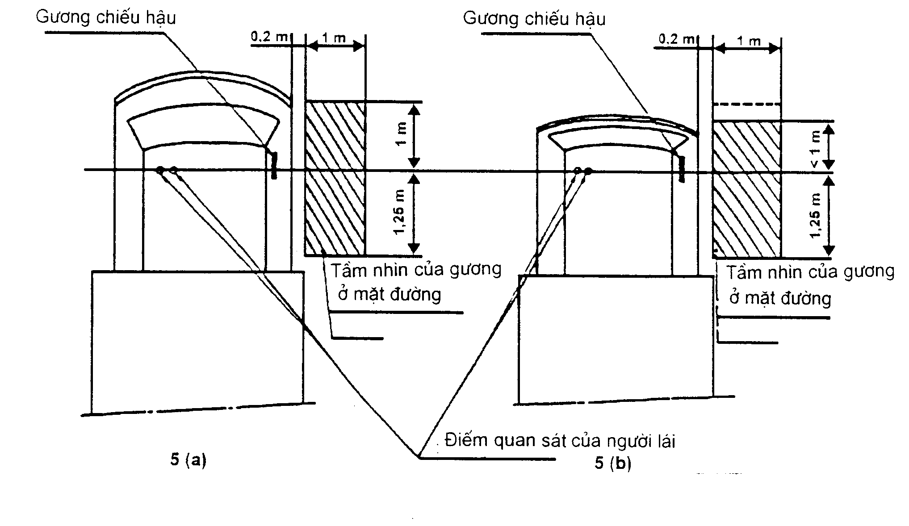
Vùng quan sát của gương ở mặt đường
Vùng quan sát của gương ở mặt đường
Hình 1.5 – Gương lắp ngoài “nhìn gần”

Phụ lục 2
Phương pháp kiểm tra để xác định hệ số phản xạ

2.1. Các định nghĩa

2.1.1. Ánh sáng quy chuẩn A theo CIE (CIE standard illuminant A)

2.1.2. Nguồn phát sáng quy chuẩn A theo CIE (CIE standard source A): bóng đèn dùng sợi tóc vonfram được thắp sáng ở mầu sắc tương ứng với nhiệt độ T₆₈ = 2855,6K.

2.1.3. Thiết bị quan sát mầu sắc quy chuẩn theo CIE 1931 (CIE 1931 standard colorimetric observer): thiết bị thu bức xạ có các đặc tính về mầu sắc tương ứng với các trị số vạch quang phổ x(λ), y(λ), z(λ) (xem bảng 2.1).
2.1.4. Các giá trị vạch quang phổ CIE (CIE spectral tristimulus values): các giá trị của các thành phần quang phổ của một phổ năng lượng tương ứng trong hệ thống CIE(XYZ).

2.1.5. Hình ảnh chùm sáng (photopic vision): hình ảnh nhìn được bằng mắt thường của chùm sáng khi nó được chỉnh tới các mức có độ chói là một vài cd/m².

2.2. Thiết bị

2.2.1. Quy định chung
Thiết bị gồm một nguồn sáng, một giá đỡ mẫu thử, một thiết bị thu với bộ tách sóng ánh sáng và một đồng hồ hiển thị (xem hình 2.1), và các chi tiết để loại trừ ảnh hưởng của ánh sáng từ bên ngoài.

2.2.2. Các đặc tính quang phổ của nguồn sáng và máy thu.

2.2.2.1. Nguồn sáng gồm có một nguồn phát sáng quy chuẩn A theo CIE và một hệ quang học để cung cấp một chùm sáng chuẩn. Một ổn áp để duy trì điện áp của đèn ổn định trong khi thiết bị hoạt động.

2.2.2.2. Thiết bị thu phải có một bộ tách chùm sáng với độ nhạy phổ tỷ lệ với chùm sáng có cường độ theo yêu cầu của thiết bị quan trắc mầu theo tiêu chuẩn CIE (1931) (xem bảng 2.1). Bất kỳ sự kết hợp khác của bộ thu lọc ánh sáng để đưa ra ánh sáng tương đương với ánh sáng A theo tiêu chuẩn CIE và hình ảnh chùm sáng đều có thể được sử dụng.

2.2.3. Thông số hình học
2.2.3.1. Góc của chùm sáng tới (θ) với đường vuông góc với bề mặt kiểm tra là 0,44 ± 0,09 rad (25 ± 5º) và không được vượt quá giới hạn trên của dung sai (ví dụ: 0,53 rad hay 30°). Trục của thiết bị thu với đường vuông góc này sẽ tạo nên một góc tương đương với góc của tia tới (xem hình 2.1). Chùm sáng tới truyền đến bề mặt kiểm tra phải có đường kính không nhỏ hơn 19 mm. Tia phản xạ không được rộng hơn vùng lắp bộ cảm nhận của thiết bị phân tích ánh sáng và không chiếm dưới 50% diện tích vùng này, và gần như bằng vùng sáng đã sử dụng khi chuẩn thiết bị.

2.2.4. Các đặc tính về điện của phần hiển thị bộ tách chùm sáng
Kết quả của bộ phân tích chùm sáng được đọc ở trên phần hiển thị phải là một hàm tuyến tính của cường độ ánh sáng ở vùng cảm quang. Các thiết bị (điện và quang học) phải được chỉnh về không và hiệu chuẩn sao cho này không làm ảnh hưởng tới giá trị đo hoặc đặc tính quang phổ của thiết bị chính. Độ chính xác của phần hiển thị của máy thu là ± 2% của toàn thang đo hoặc ±10% giá trị đo, lấy giá trị nhỏ hơn.

2.2.5. Giá đỡ mẫu thử
Giá đỡ phải có kết cấu để có thể định vị mẫu kiểm tra sao cho các đường trục của nguồn sáng và bộ thu giao nhau tại bề mặt phản xạ gương.

2.3. Phương pháp xác định hệ số phản xạ

2.3.1. Hiệu chuẩn trực tiếp
Hướng chùm sáng trực tiếp vào bộ thu, tín hiệu thu được là năng lượng của chùm sáng. Giá trị đọc được trên đồng hồ đo của thiết bị sẽ có giá trị tương ứng với hệ số phản xạ 100%.

2.3.2. Đo hệ số phản xạ
Bộ thu tín hiệu sẽ đón nhận chùm sáng đã được phản xạ qua bề mặt phản xạ gương. Giá trị đọc được trên thiết bị sẽ là hệ số phản xạ so với giá trị khi hiệu chuẩn trực tiếp (%).

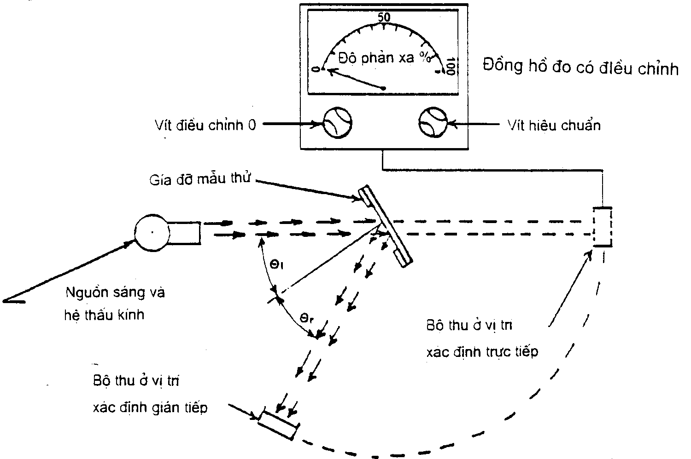

Hình 2.1: Sơ đồ khái quát hệ thống đo hệ số phản xạ

Bảng 2.1: Trị số vạch quang phổ
đối với thiết bị quan trắc mầu theo tiêu chuẩn CIE 1931 ^{/1}
(được trích dẫn trong tiêu chuẩn CIE 50(45) (1970))

λ (nm) | x (2) | y (2) | z (2)
380  390  400  410  420  430  440  450  460  470  480  490  500  510  520  530  540  550  560  570  580  590  600  610  620  630  640  650  660  670  680  690  700  710  720  730  740  750  760  770  780 | 0,0014  0,0042  0,0143  0,0435  0,1344  0,2839  0,3483  0,3362  0,2908  0,1954  0,0956  0,0320  0,0049  0,0093  0,0633  0,1655  0,2904  0,4334  0,5945  0,7621  0,9163  1.0263  1,0622  1,0026  0,8544  0,6425  0,4479  0,2835  0,1649  0,0874  0,0468  0,0227  0,0114  0,0058  0,0029  0,0014  0,0007  0,0003  0,0002  0,0001  0,0000 | 0,0000  0,0001  0,0004  0,0012  0,0040  0,0116  0,0230  0,0380  0,0600  0,0910  0,1390  0,2080  0,3230  0,5030  0,7100  0,8620  0,9540  0,9950  0,9950  0,9520  0,8700  0,7570  0,6310  0,5030  0,3810  0,2650  0,1750  0,1070  0,0610  0,0320  0,0170  0,0082  0,0041  0,0021  0,0010  0,0005  0,0002 2/  0,0001  0,0001  0,0000  0,0000 | 0,0065  0,0201  0,0679  0,2074  0,6456  1,3856  1,7471  1,7721  1,6692  1,2876  0,8130  0,4652  0,2720  0,1582  0,0782  0,0422  0,0203  0,0087  0,0039  0,0021  0,0017  0,0011  0,0008  0,0003  0,0002  0,0000  0,0000  0,0000  0,0000  0,0000  0,0000  0,0000  0,0000  0,0000  0,0000  0,0000  0,0000  0,0000  0,0000  0,0000  0,0000

^{1/} Bảng tóm tắt: Giá trị của y(2)=V(2) được làm tròn tới số thập phân thứ tư
^{2/} Thay đổi vào năm 1966 (từ 3 tới 2)

Phụ lục 3
Quy trình xác định bán kính cong trung bình “r”
của bề mặt phản xạ của gương

3.1. Phương pháp đo

3.1.1. Thiết bị
Thiết bị đo biên dạng cầu được mô tả như ở hình 3.1.

3.1.2. Các điểm đo.
Bán kính cong phải được đo tại 3 điểm. Các điểm đo này nằm trên đường cong lớn nhất đi qua tâm gương song song với đoạn b trên bề mặt phản xạ và chia đường cong đó thành 4 đoạn bằng nhau, hoặc đo trên cung vuông góc với nó nếu cung này là dài nhất.

3.2. Tính bán kính cong "r"
Bán kính cong trung bình "r" đo bằng mm sẽ được tính theo công thức sau đây:
r = $\frac{rp1+rp2+rp3}{3}$
Trong đó:
r_{P1}: Bán kính cong của điểm đo thứ nhất
r_{P2}: Bán kính cong của điểm đo thứ hai
r_{P3}: Bán kính cong của điểm đo thứ ba.
Kích thước tính bằng milimét

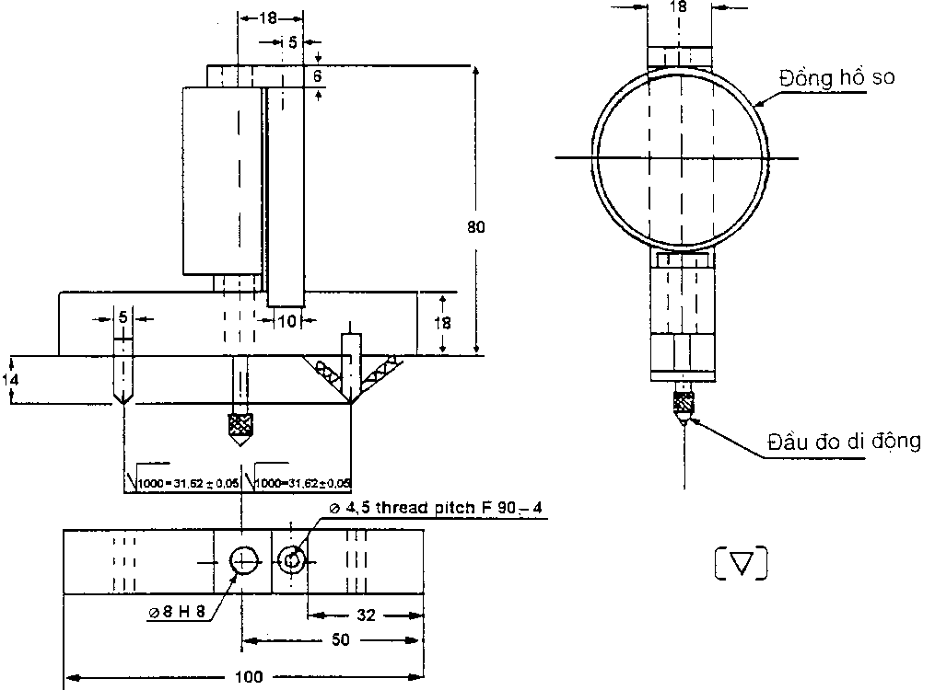

Hình 3.1 – Sơ đồ khái quát thiết bị đo bán kính cong

Phụ lục 4
Thử độ bền va chạm của gương

4.1. Mô tả thiết bị thử

4.1.1. Thiết bị thử bao gồm một quả lắc, có khả năng dao động giữa hai trục ngang, một trong hai trục vuông góc với mặt phẳng chứa quỹ đạo thả tự do của quả lắc. Đầu của quả lắc là một đầu búa hình cầu cứng với đường kính 165 ± 1 mm và được bọc bằng cao su dày 5 mm với độ cứng 50 Shore A.
Một dụng cụ đo góc cho phép xác định góc tối đa do tay đòn tạo thành trong mặt phẳng thả quả lắc, nó phải được cố định chắc chắn vào phần giá đỡ quả lắc, giá đỡ này còn dùng để kẹp chặt mẫu thử phù hợp với các yêu cầu về va chạm quy định trong 4.2.5 dưới đây.
Thông số về kích thước và các đặc điểm về kết cấu của thiết bị thử được mô tả như hình 4.1.

4.1.2. Tâm của điểm đập quả lắc phải trùng với tâm đầu búa hình cầu. Khoảng cách "l" từ trục dao động tới tâm va chạm trong mặt phẳng thả quả lắc là 1m ± 5mm. Khối lượng quy gọn của quả lắc tới tâm đập là m₀ = 6,8 ± 0,05 kg.

Kích thước tính bằng milimét

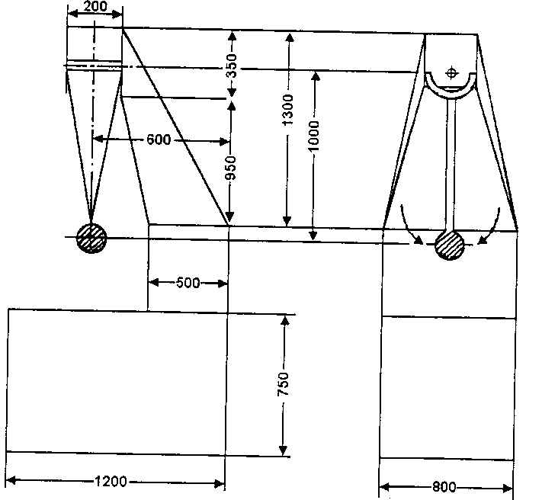

Hình 4.1 – Kích thước và kết cấu thiết bị thử va chạm

4.2. Quy trình thử

4.2.1. Định vị gương để thử

4.2.1.1. Gương phải được đặt trên thiết bị thử va chạm sao cho các trục ở phương nằm ngang và thẳng đứng phù hợp với việc lắp đặt trên xe.
4.2.1.2. Khi gương có thể điều chỉnh được so với chân đế thì vị trí thử phải ở vị trí ít thuận lợi nhất cho cơ cấu xoay hoạt động trong phạm vi giới hạn do nhà sản xuất gương hay nhà sản xuất xe đưa ra.
4.2.1.3. Khi gương có cơ cấu điều chỉnh khoảng cách tới chân đế, thì cơ cấu này phải được đặt tại vị trí mà khoảng cách giữa vỏ bảo vệ và chân đế là ngắn nhất.
4.2.1.4. Khi bề mặt phản xạ có thể xoay trong phạm vi vỏ bảo vệ, thì phải điều chỉnh sao cho phần góc trên, là phần xa nhất tính từ xe, ở vị trí nhô ra lớn nhất so với vỏ bảo vệ.

4.2.2. Ngoại trừ phép thử thứ hai đối với gương lắp trong nêu tại 4.2.5, khi quả lắc ở vị trí thẳng đứng, các mặt phẳng nằm ngang và mặt phẳng thẳng đứng đi qua tâm búa phải đi qua tâm của gương như đã định nghĩa trong 1.3.10. Phương dao động dọc của quả lắc phải vuông góc với mặt phẳng song song với bề mặt phản xạ của gương.

4.2.3. Khi cố định gương, nếu các bộ phận của gương làm hạn chế sự hồi vị của búa, điểm tác động phải được dịch chuyển theo hướng vuông góc với trục quay hoặc chốt quay tùy từng trường hợp. Sự dịch chuyển chỉ thực hiện khi thật cần thiết để tiến hành thử. Điểm tiếp xúc của búa phải ở vị trí cách mép trong của bề mặt phản xạ tối thiểu 10mm.

4.2.4. Khi thử, thả búa rơi từ độ cao tương ứng với góc nghiêng 60º so với phương thẳng đứng sao cho búa đập vào gương tại thời điểm quả lắc ở vào vị trí thẳng đứng.

4.2.5 Gương phải được thử va chạm trong các điều kiện khác nhau dưới đây:
a) Gương lắp trong
- Phép thử 1: Điểm va chạm như đã xác định trong mục 4.2.2 ở trên. Sự va chạm phải là búa đập vào bề mặt phản xạ của gương.
- Phép thử 2: Điểm va chạm trên mép của vỏ bảo vệ sao cho hướng va chạm này tạo ra một góc 45º với mặt phẳng của gương và nằm trong mặt phẳng ngang đi qua tâm gương. Sự va chạm này là hướng về phía bề mặt phản xạ.

b) Gương lắp ngoài
- Phép thử 1: Điểm va chạm như đã xác định trong các mục 4.2.2 và 4.2.3 ở trên, sự va chạm phải là búa đập vào bề mặt phản xạ của gương.
- Phép thử 2: Điểm va chạm như đã xác định trong các mục 4.2.2 và 4.2.3 ở trên, sự va chạm phải là búa đập vào gương trên mặt đối diện với bề mặt phản xạ của gương.
- Khi gương loại II hoặc loại III lắp đặt giống như gương loại IV, các cách thử trên phải được thực hiện với gương có vị trí lắp đặt thấp hơn. Tuy nhiên, nếu cần thiết có thể tiến hành thử theo một hoặc cả hai phép thử đó đối với gương lắp ở vị trí cao hơn nếu độ cao của chúng thấp hơn 2 m tính từ mặt đất.

4.2.6. Trong các phép thử mô tả trong phụ lục này, quả lắc phải trở về vị trí sau khi va chạm sao cho góc giữa hình chiếu của cánh tay đòn và phương thẳng đứng trên mặt phẳng thả quả lắc ít nhất là 20º.
a) Độ chính xác của góc đo được phải là ±1º.
b) Yêu cầu này không áp dụng cho những gương gắn trên kính trước, khi đó các yêu cầu nêu trong 2.4.3 phải được thỏa mãn.
c) Góc được tạo với phương thẳng đứng như nêu trên được giảm từ 20º xuống 10º đối với tất cả gương loại II và loại IV, và với gương loại III được lắp đặt giống như gương loại IV.

Phụ lục 5
Thử độ bền uốn của vỏ bảo vệ gương

5.1. Thiết bị thử
Thiết bị thử được mô tả như hình 5.1

5.2. Quy trình thử

5.2.1. Kẹp chặt phần cán gương trên bộ phận giá đỡ của thiết bị sao cho gương được đặt nằm ngang theo hướng có kích thước lớn nhất của vỏ bảo vệ, bề mặt phản xạ hướng lên trên. Đầu của vỏ bảo vệ phía cán gương phải được cố định bằng hai má kẹp có chiều rộng 15 mm, bao trùm lên toàn bộ chiều rộng của vỏ bảo vệ (xem hình 5.1).

5.2.2. Tại đầu kia của vỏ bảo vệ, một má kẹp giống như trên phải được đặt trên vỏ bảo vệ để có thể đặt tải trọng kiểm tra lên theo quy định (xem hình 5.1).

5.3. Tải trọng thử phải là 25 kg tác dụng liên tục trong 1 phút.

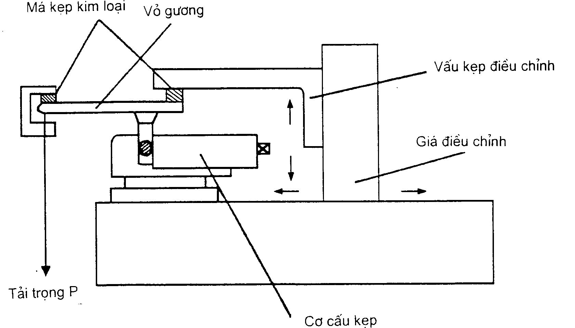

Hình 5.1 - Ví dụ về thiết bị thử độ uốn cho vỏ bảo vệ gương.

Phụ lục 6
Phân loại xe M và N

6.1. Xe loại M: Xe được dùng để chở người và có ít nhất bốn bánh, bao gồm các loại từ M1 đến M3 dưới đây:

a) M1: Xe được dùng để chở không quá 9 người. kể cả lái xe.

b) M2: Xe được dùng để chở quá 9 người, kể cả lái xe, khối lượng toàn bộ lớn nhất không lớn hơn 5000 kg.

c) M3: Xe được dùng để chở quá 9 người, kể cả lái xe, khối lượng toàn bộ lớn nhất lớn hơn 5000 kg.

6.2. Xe loại N: Xe được dùng để chở hàng và có ít nhất bốn bánh, bao gồm các loại từ N1 đến N3 dưới đây:

a) N1: Xe được dùng để chở hàng, có khối lượng toàn bộ lớn nhất không lớn hơn 3500 kg.

b) N2: Xe được dùng để chở hàng, có khối lượng toàn bộ lớn nhất lớn hơn 3500 kg nhưng không lớn hơn 12000 kg.

c) N3: Xe được dùng để chở hàng, có khối lượng toàn bộ lớn nhất lớn hơn 12000 kg.

Phụ lục 7
Mẫu – GIẤY CHỨNG NHẬN
BỘ GIAO THÔNG VẬN TẢI  CỤC ĐĂNG KIỂM VIỆT NAM  ______________ | CỘNG HÒA XÃ HỘI CHỦ NGHĨA VIỆT NAM  Độc lập – Tự do – Hạnh phúc  ________________
Số (N⁰): …………….
GIẤY CHỨNG NHẬN CHẤT LƯỢNG AN TOÀN KỸ THUẬT
GƯƠNG CHIẾU HẬU Ô TÔ
TYPE APPROVAL CERTIFICATE FOR REAR-VIEW MIRROR OF AUTOMOBILE
Cấp theo Thông tư số 30/2011/TT-BGTVT của Bộ trưởng Bộ Giao thông vận tải)
Căn cứ vào hồ sơ đăng ký số:  Pursuant to the Technical document N⁰ | Ngày / /  Date
Tiêu chuẩn, quy chuẩn kỹ thuật áp dụng:
Standard, regulation applied
Căn cứ vào báo cáo kết quả đánh giá điều kiện kiểm tra chất lượng số:  Pursuant to the results of C.O.P examination report N⁰ | Ngày / /  Date
Căn cứ vào báo cáo kết quả thử nghiệm số:  Pursuant to the results of Testing report N⁰ | Ngày / /  Date
CỤC TRƯỞNG CỤC ĐĂNG KIỂM VIỆT NAM CHỨNG NHẬN
General Director Vietnam Register hereby approves that
Kiểu loại sản phẩm (System/Component type):
Nhãn hiệu (Mark): | Số loại (Model code):
(Các nội dung liên quan tới thông số kỹ thuật và chất lượng cho đối tượng sản phẩm
sẽ do Cơ quan QLCL quy định cụ thể)

Kiểu loại gương chiếu hậu nói trên phù hợp với quy chuẩn QCVN 33 : 2011/BGTVT.
The above mirror type is in compliance with the National regulation QCVN 33 : 2011/BGTVT.
Ghi chú: | Ngày tháng năm (Date)  CỤC TRƯỞNG CỤC ĐĂNG KIỂM VIỆT NAM  Vietnam Register  General Director

